**ТЕМА**

Студент группы 150501(1) Климович Алексей.

Тема: Микропроцессорное устройство для обнаружения металлических объектов.

Описание: при включении устройства загорается индикатор, сигнализирующий о работе устройства. С помощью индикаторов отображается уровень заряда аккумулятора. При обнаружении поблизости металлических объектов устройство с помощью спикера начинает издавать звуковые сигналы, чем ближе металлический объект – тем частота воспроизведения звукового сигнала чаще. Также при этом специальный индикатор мигает вместе со звуковым сигналом, частота его мигания имеет такой же принцип, как у звукового сигнала. На дисплее выводится информация об установленной чувствительности устройства, громкость, расстояние до объекта и металл, на поиск которого сейчас настроено устройство. Также для удобства пользования будет предусмотрен разъем для подключения наушников.

**ОФОРМЛЕНИЕ**

Раздел 1. Обзор литературы.

* 1. Требования к проектируемому устройству.

**ВОПРОСЫ**

Индукционный или емкостный? Можно добавить сенсор GPS фиксация места.

Мои вопросы Селезневу:

1. Будет медная проволока (0.5мм, примерно 20-25 витков, 20-30см). Как ее подключать к Arduino: напрямую припаять к аналоговым входам или нужно ставить какой-то посредник? Подавать на конденсатор, а далее с него на Arduino считывать сигнал? Или нужно ставить какой-то датчик?
2. Чтобы Arduino не сгорела, лучше ставить стабилитрон или резистор?
3. Что вы посоветуете для определения металла? Какой-то датчик?

**ОФОРМЛЕНИЕ ЛИСТА ЗАДАНИЯ**

Задание принял к выполнению (дата выдачи задания): 01.09.2023

Защита(сдача?) курсового проекта: с 06.12.2023 по 08.12.2023 (формально 15.12)

Срок сдачи курсового проекта: с 28.12.2023 по 01.12.2023

Раздел 1, 2 к 27.09 – 20%  
Раздел 3 к 16.10 – 20%  
Раздел 4 к 30.10 – 25%  
Раздел 5 к 13.11 – 20%  
Оформление пояснительной записки и графического материала к 22.11 – 15%

**ИСХОДНЫЕ ДАННЫЕ К ПРОЕКТУ:**

(Это НЕ к примеру “используем среду Си и т.д.”)  
(Это числовые данные)

Примеры:

1. Датчик температуры – диапазоны температур (от -20оС до +60оС), точность +- 1оС (если например точность =1, то в таком случае нужно брать датчик с точностью примерно +-0.3), интерфейс – I2C(SPI). Метод интерполяции???
2. Источник питания – 9В, Iвых не менее 3А. Таблицу параметров заполняем только максимальными значениями.

ПЛОХАЯ СИСТЕМА ПИТАНИЯ:

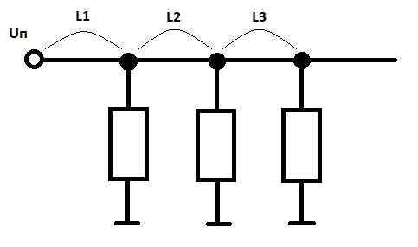

ЛУЧШИЙ ВАРИАНТ:

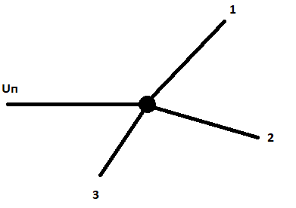

Не забываем брать элементы с запасами мощности!!!

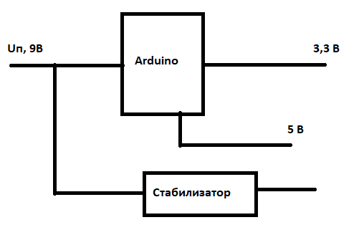

**ИСПОЛЬЗОВАНИЕ КОНДЕНСАТОРОВ В СХЕМЕ**

На скорость зарядки конденсатора влияет индуктивность. Емкость конденсатора определяется главным образом площадью обкладок.

L1 должно быть минимальным.

